BIOMINERALIZACIÓN DE FORMAS ALOTRÓPICAS DE CARBONATO DE CALCIO PRODUCIDAS POR *Bacillus subtilis.*

POR

AMAIRANI ROMÁN MÉNDEZ

[al129076@alumnos.uacj.mx](mailto:al129076@alumnos.uacj.mx)

DEPARTAMENTO DE CIENCIAS QUÍMICO-BIOLÓGICAS INSTITUTO DE CIENCIAS BIOMÉDICAS

UNIVERSIDAD AUTÓNOMA DE CIUDAD JUÁREZ

Tutores:

Dra. Marisela Aguirre Ramírez

Dra. Mónica Galicia García

Coautores :

Dra. Marisela Aguirre Ramírez

Dra. Mónica Galicia García

Mtro. Héctor Ferral Pérez

**RESUMEN:** *Bacillus subtilis,* es una bacteria que induce la bioprecipitación de carbonato de calcio (CaCO3), por ello es un gran modelo en aplicaciones biotecnológicas, desempeñando funciones en diferentes procesos industriales. En el presente trabajo la cepa 168 de *B. subtilis* se empleó para la formación de cristales de (CaCO3), después de 6 días de incubación en agar nutritivo, suplementado con distintas concentraciones de acetato de calcio. Los análisis realizados de microscopia electrónica de barrido mostraron morfologías semejantes a calcita en 10, 50 y 100mM, mientras que en 250 y 500mM de acetato de calcio se hacen presentes formas esféricas características de vaterita; análisis de difracción de rayos X confirmaron proporciones de calcita y vaterita en los cristales formados dependiendo de la concentración de acetato de calcio

**PALABRAS CLAVE:** *Biomineralización, Bacillus subtilis 168, acetato de calcio, polimorfismo, carbonato de calcio.*

**INTRODUCCIÓN:**

Los microorganismos generan cambios en la especiación de metales como toxicidad, movilidad, la formación, disolución o deterioro de estos. Los principales microorganismos que presentan estas propiedades son Cianobacterias, microalgas, protozoos y hongos(Gadd, 2010). Cuando un ambiente se ve alterado por la actividad microbiana, como resultado de ese desequilibrio se genera una precipitación de metales a esto se le conoce como **biomineralización** (Anbu, Kang, Shin, & So, 2016), proceso que genera alrededor de 60 diferentes minerales, la mayoría de éstos, son minerales inorgánicos y algunos contienen oligoelementos de compuestos orgánicos (Anbu *et al*., 2016), minerales que constituyen al menos el 75% de los elementos conocidos en la biósfera y algunos necesarios en la industria (Gadd, 2010).

Este procedimiento controlado por organismos y que da como resultado minerales sintetizados en una localización específica ya sea dentro o fuera de la célula bajo ciertas condiciones se le conoce como **mineralización biológicamente controlada (BCM)** (Anbu et al., 2016)

Sin embargo Perry et al. en el 2007 define, a cualquier mineral que ha sido precipitado, por una integración de organopolímeros, compuestos orgánicos, biorgánicos y no biorgánicos que no presentan un esqueleto directo, intracelular o extracelular como **organomineralización** (Dupraz *et al*., 2009).

Este proceso puede llevarse a cabo de dos maneras:

**Mineralización biológicamente influenciada (BINM):** causado por la presencia de materia orgánica de la superficie celular asociadas con biopelículas (Anbu *et al*., 2016).

**Mineralización biológicamente inducida (BIM):** Ocurre cuando un organismo modifica el microambiente, creando las condiciones extracelulares necesarias para la precipitación de minerales, se dice que puede ser el resultado de la oxidación microbiana, la reducción de un metal o la excreción de metabolitos, que proporcionan sitios reactivos para la sorción y a su vez éstos, conducen a la nucleación y formación de precipitados minerales alrededor de la biomasa (Gadd, 2010). Por lo tanto es la resultante de una sobresaturación y la precipitación de minerales.

***Bacillus subtilis* 168**

*Bacillus subtilis*  es una bacteria útil en aplicaciones biotecnológicas por la producción que tiene de enzimas que desempeñan funciones en diferentes procesos industriales. Es productora de endosporas resistentes a altas temperaturas y factores físicos como desecación, la radiación, los ácidos y desinfectantes, además produce enzimas hidrofílicas extracelulares que descomponen polisacáridos y ácidos nucleicos permitiendo que el organismo emplee estos productos como fuente de carbono y electrones (LOZADA, 2010). Posee la propiedad de inducir la bioprecipitación química de carbonato de calcio utilizando un mecanismo similar a la formación de rocas, suelos y estructuras biológicas (Montoya & Márquez, 2005).

Estudios han demostrado que *Bacillus subtilis*  en presencia de iones de Ca+2 secreta por medio de su metabolismo productos que reaccionan con este ion, dando como resultado la precipitación de minerales y además produciendo diferentes fases de carbonato de calcio tales como aragonita, calcita o vaterita (Anbu *et al*., 2016). Mora reporto en (2016), a *B. subtilis* en un medio de agar nutritivo suplementado con acetato de calcio a 16 mM, demostrando en sus resultados la capacidad que tiene como bacteria mineralizante de carbonato de calcio.

Estos estudios, incitaron a científicos de todas partes a provechar esta capacidad biomineralizante, para diversas aplicaciones en diferentes áreas, como geo-tecnología, biotecnología, paleobiología e incluso en ingeniería civil (Dhami *et al.*, 2013), así mismo, este principio se aplica para dar fortalecimiento al suelo, para el secuestro de CO2  y actualmente se busca el desarrollo de más materiales basados en la biomineralización (Kaur *et al.*, 2013).

**MATERIALES Y MÉTODOS**

* PREPARACIÓN DE PRE- INÓCULO

Se tomó a la cepa de *Bacillus subtilis* 168*,* almacenada a -80°Cy se realizaron cepas de trabajo, inoculando 25 mL de caldo nutritivo a una absorbancia de 0.25.

* OBTENCIÓN DE CRISTALES

Se empleó una solución de acetato de calcio, para preparar agar nutritivo a cinco concentraciones diferentes (10, 50, 100, 250 y 500 mM).

Utilizando un matraz KIMAX ® de 125 mL, se prepararon 25 mL de caldo Nutritivo para realizar un Overnight con la cepa de *Bacillus subtilis* 168 incubando a 37°C por 18 Hrs, en agitación constante de 200rpm. Del medio saturado se realizó una dilución 1:1 añadiendo en un microtubo de 1.5 mL, 500 µL del caldo nutritivo con *B. subtilis* y 500 µL de una solución de caldo nutritivo (BIOXON ®), dicha dilución se midió en un espectro de luz visible a 600nm. Una vez obtenida la absorbancia, se utilizó la siguiente ecuación que determinara el volumen en µL, de caldo nutritivo con *B. subtilis*, completando un volumen de 1000 µL con la solución de caldo nutritivo estéril, realizando este procedimiento en 4 microtubos de 1.5 mL

$$C1V1=C2V2$$

Donde:

C1 es la absorbancia que se obtiene al medir

C2 es la absorbancia que se requiere (0.25 abs)

V1 será el volumen requerido de la solución del pre- inóculo

V2 es el volumen final.

En condiciones estériles, de cada uno de los microtubo se tomaron 200µL con una micropipeta, depositando la alícuota sobre una de las cajas Petri con agar nutritivo enriquecido con acetato de calcio y extendiendo con un asa de vidro creando un tapete celular, este procedimiento se realizó en todas las placas previamente preparadas, las cajas se incubarán a 37°C, por 6 días

* COLECTA Y LIMPIEZA DE LOS CRISTALES

En un matraz de 500mL PYREX se colocaron 300 mL de agua destilada, para posteriormente calentar en una platina hasta ebullición, una vez el agua hirviendo se tomaron 10mL en una pipeta y se depositaron en las placas con el tapete celular previamente preparado, retirando todo la biopelícula producida por *B. subtilis* presente en el agar. El producto disuelto en agua caliente se depositó en un tubo de 15mL, aforando a 12mL con agua destilada a temperatura ambiente. Posteriormente los tubos resultantes se llevaron a vortex por un tiempo de 2 min., y se centrifugó a 5000rmp por 5 min, al finalizar el sobrenadante se desechó.

De una solución de alcohol-acetona (1:3) se añadieron 5 mL a tubos de 50 mL, que ahora presentarán un precipitado blanquecino, se dejaron precipitar y de nuevo el sobrenadante es desechado, estos lavados se repetirán las veces que sean necesarias hasta que el sobrenadante se observe claro.

Al finalizar los lavados lo resultante se depositó en un tubo de vidrio con tapón rosca y se colocó en un horno por 1 día, hasta su posterior secado.

Los cristales producidos se recolectaron 6 días después de la realización del tapete celular.

* ANÁLISIS DE RESULTADOS

ANÁLISIS POR ESPECTROSCOPIA DE INFRARROJO (FTIR)

Para este análisis se usaron los cristales lavados en la solución de alcohol-acetona (1:3) para retirar la materia orgánica, recolectados el día 6 después de su incubación. Se colocaron directamente en el espectrómetro unos pocos miligramos de las muestras recolectadas.

Cada muestra se midió en un rango de 400 cm-1 a 4000 cm-1

ANÁLISIS POR DIFRACCIÓN DE RAYOS X (XRD)

Se realizó el mismo procedimiento que con FTIR colocando una pequeña cantidad en el difractómetro.

ANÁLISIS DE MICROSCOPIA ELECTRÓNICA DE BARRIDO (SEM)

Lminerales producidos por *B. subtilis* se colocaron boca abajo utilizando un estereoscopio, esto para ver la parte superior de los cristales; para posteriormente montarse en una cinta de carbono doble cara, colocada en unas bases de metal sobre una caja Petri. Los cristales fueron recubiertos con targets de plata por un minuto, para posteriormente ser analizados por espectroscopia de barrido.

**RESULTADOS Y DISCUSIÓN:**

Diferentes autores han manejado la biomineralización del género Bacillus implementando diferentes fuentes de calcio, e incluso implementando urea, dando como resultado la precipitación de minerales (Dhami et al., 2013). Estudios previos y que se tomaron como base para esta investigación, fue la biomineralización de carbonato de calcio a concentraciones de 16mM de acetato de calcio, utilizando *Bacillus subtilis* 168*,* en donde se obtuvo como resultado la aparición de calcita y aragonita, como formas alotrópicas de CaCO3 (Mora, 2016).

Con la finalidad de analizar las formas alotrópicas que genera *B. subtilis* se inoculó en un medio de agar nutritivo acoplado a diferentes concentraciones de acetato de calcio siendo 10 mM, 50 mM, 100 mM, 250 mM y 500 mM. Se llevo a cabo una microscopia electrónica de barrido (Figura1) en donde se observaron formas de pequeños bastones sobre el mineral, lo que podría confirmar la presencia de *Bacillus,* autores han reportado la misma aparición de estas formas en sus minerales, y las llamaron bacterias calcificadas además de presentar cristales con forma lisa, esférica y cristales elipsoidales (Dhami et al., 2013),en contraste identificamos morfologías similares en la figura 1 a) con 10mM de acetato de calcio los cristales se presentaron en forma de aglomerados, mientras que en las demás concentraciones, se muestran más separados uno de otro y con más tamaño. La composición de los cristales (figura 2) muestra la aparición de iones de carbono, calcio y oxígeno en todas las concentraciones, que indica la presencia de CaCO3, además muestra iones de azufre y fosfato que pueden representar la materia orgánica de las bacterias. El difractográma de rayos X (Figura 3), en donde se comprobó la aparición de diferentes formas alotrópicas de carbonato de calcio; utilizando el software de MATCH! (Phase Identification from Powder Diffraction) versión 3.8.1, para la identificación por medio de base de datos adjuntas al software, de estas formas alotrópicas, obteniendo calcita como principal componente en 10mM, 50mM y 100mM, pero al aumentar la concentración de acetato de calcio vaterita aparece en 250mM y se intensifica en 500mM.

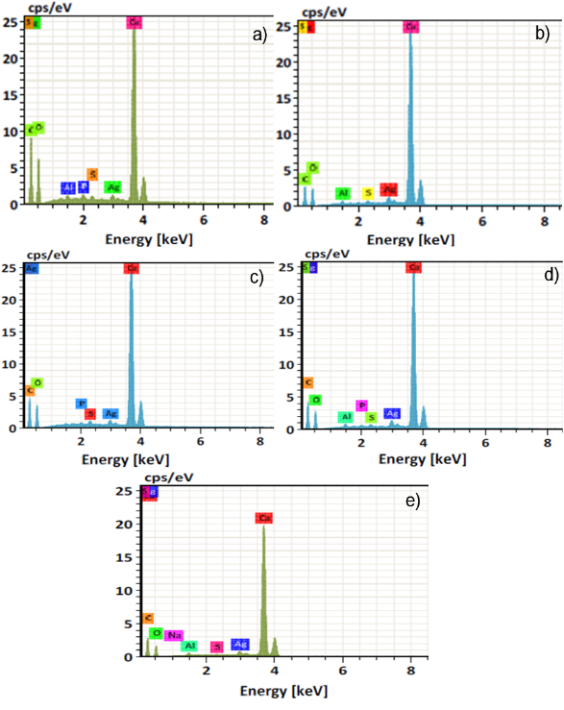**Figura1.**  Imágenes por Microscopia electrónica de barrido de los cristales de CaCO3 inducidos por *B. subtilis.*  a) CaCO3 a 10mM, b) CaCO3 a 50mM, c) CaCO3 a 100mM, d) CaCO3 a 250mM y e) CaCO3 a 500mM de acetato de calcio.

**Figura2.** Los análisis de espectroscopia de dispersión de energía de rayos X, analizados de SEM muestran la composición de los cristales inducidos por *B. subtilis*  siendo a) 10mM, b) 50 mM, c) 100 mM, d) 250 mM y e) 500mM de acetato de calcio.

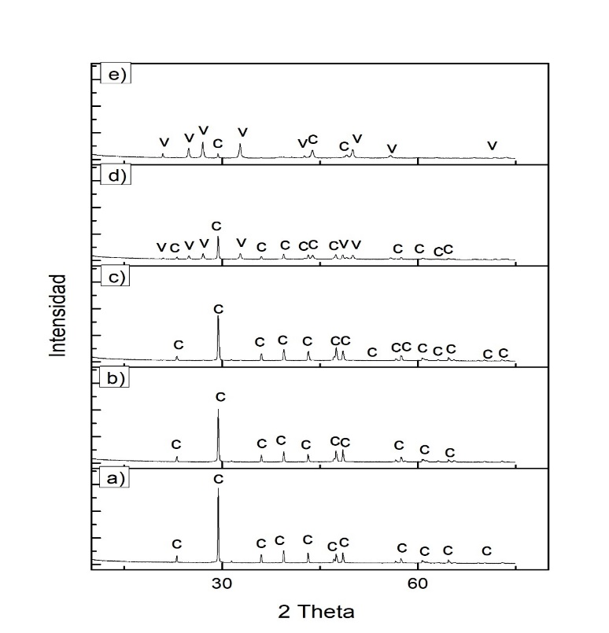

**Figura 3.** Patrones de XRD de los cristales producidos por Bacillus subtilis a diferentes concentraciones de acetato de calcio, siendo a) 10 mM, b)50 mM, c)100 mM, d)250 mM y e)500 mM. Se identifica la presencia de calcita ( c ) y vaterita ( v ).

**Conclusión:**

Se ha demostrado que *Bacillus subtilis* es una bacteria mineralizante, que en diferentes concentraciones de iones Ca+2,produce carbonato de calcio con diferentes polimorfismos ya sea calcita, aragonita o vaterita e inclusive formas amorfas de carbonato, este proceso se lleva a cabo bajo ciertas condiciones de pH, medio de cultivo, en conjunto permite a la bacteria formar sitios de nucleación, en donde iones se adhieren a la membrana celular, éstos cationes reaccionan con más iones conduciendo a la biomineralización, esta capacidad tiene diversas aplicaciones en diferentes áreas como geo-tecnología, biotecnología, paleobiología e incluso en ingeniería civil (Dhami *et al.*, 2013),

**Bibliografía citada**

Anbu, P., Kang, C. H., Shin, Y. J., & So, J. S. (2016). Formations of calcium carbonate minerals by bacteria and its multiple applications. *SpringerPlus*, *5*(1), 1–26. https://doi.org/10.1186/s40064-016-1869-2

Dhami, N. K., Reddy, M. S., & Mukherjee, M. S. (2013). Biomineralization of calcium carbonates and their engineered applications: A review. *Frontiers in Microbiology*, *4*(OCT), 1–13. https://doi.org/10.3389/fmicb.2013.00314

Dupraz, C., Reid, R. P., Braissant, O., Decho, A. W., Norman, R. S., & Visscher, P. T. (2009). Processes of carbonate precipitation in modern microbial mats. *Earth-Science Reviews*, *96*(3), 141–162. https://doi.org/10.1016/j.earscirev.2008.10.005

Gadd, G. M. (2010). Metals, minerals and microbes: Geomicrobiology and bioremediation. *Microbiology*, *156*(3), 609–643. https://doi.org/10.1099/mic.0.037143-0

Kaur, N., Reddy, M. S., & Mukherjee, A. (2013). Biomineralization of calcium carbonate polymorphs by the bacterial strains isolated from calcareous sites. *Journal of Microbiology and Biotechnology*, *23*(5), 707–714. https://doi.org/10.4014/jmb.1212.11087

Montoya, C., & Márquez, M. A. (2005). Caracterización de cristales de calcita bioprecipitada por un aislamiento nativo de Bacillus subtilis Characterization of calcite bioprecipitated by a native Bacillus subtilis isolate. *Revista Colombiana de Biotecnologia*, *VII*(2), 19–25.

Mora, A. (2016). Producción de Cristales de carbonato de calcio por *Bacillus subtilis* y su potencial aplicación en bioconcreto. Universidad Autonóna de Ciudad Juárez, Ciudad Juárez, Chihuahua.

Silveira, C. B., & Rohwer, F. (2016). Piggback-the-Winner in host. *Npj Biofilms and Microbiomes*, *57*(6), 10–13. https://doi.org/10.1038/npjbio

Weiner, S., Levi-Kalisman, Y., Raz, S., & Addadi, L. (2003). Biologically formed amorphous calcium carbonate. *Connective Tissue Research*, *44*(SUPPL. 1), 214–218. https://doi.org/10.1080/03008200390181681